**La modellazione di un'automobile**

**Parte 5:**

Ho sistemato un po’ i vertici centrali e aggiunto ulteriori dettagli.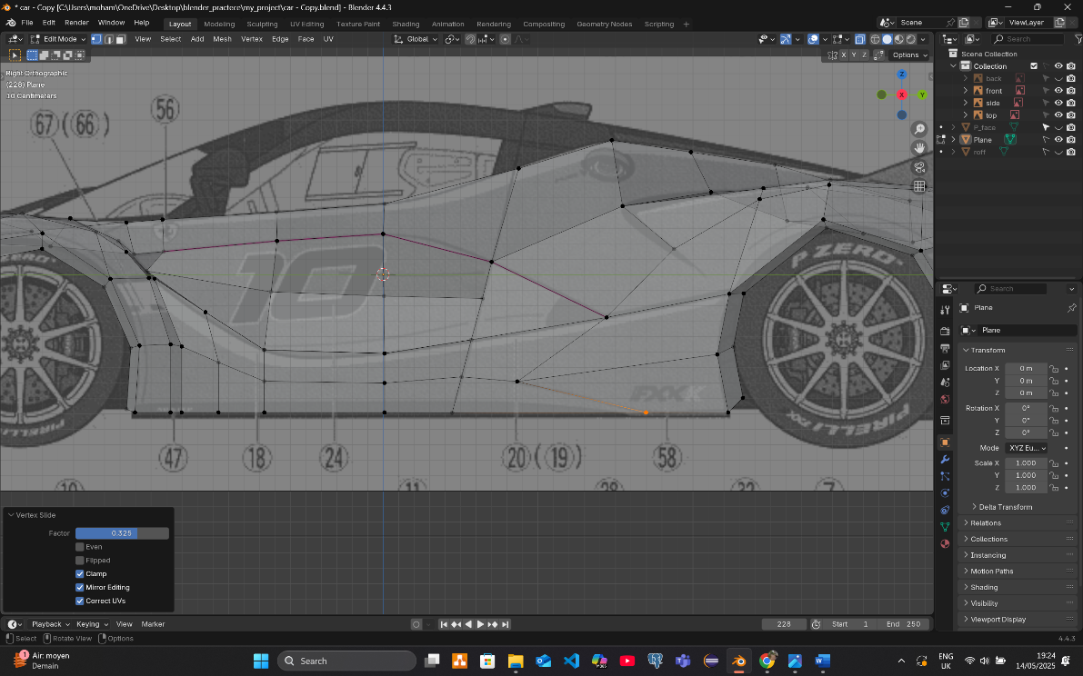

Con il comando V → Rip Vertices/Edges ho effettuato uno *split* su un edge, separandolo in due.Poi, con il comando F, ho creato una nuova faccia tra i vertici selezionati.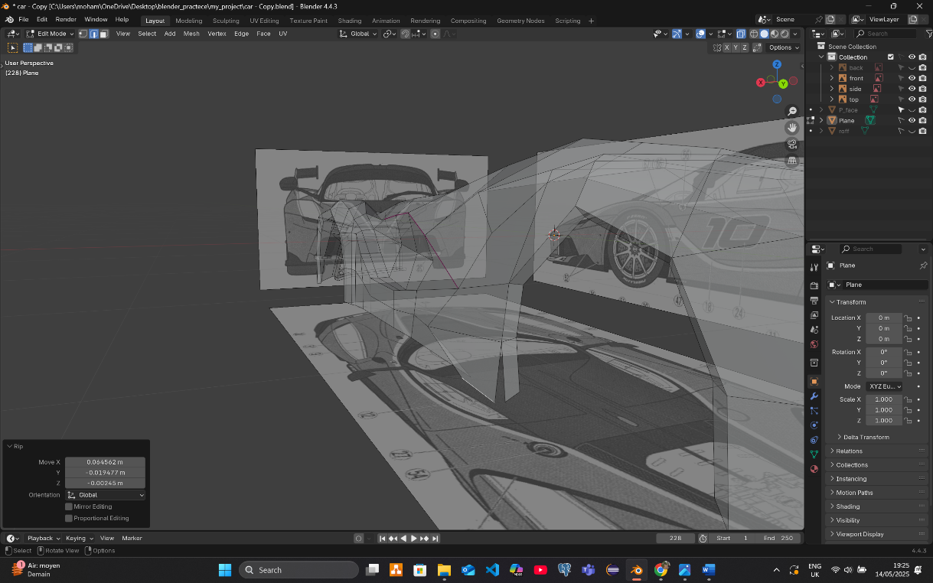

Con il commando ‘F ‘ ho creato una nuova faccia

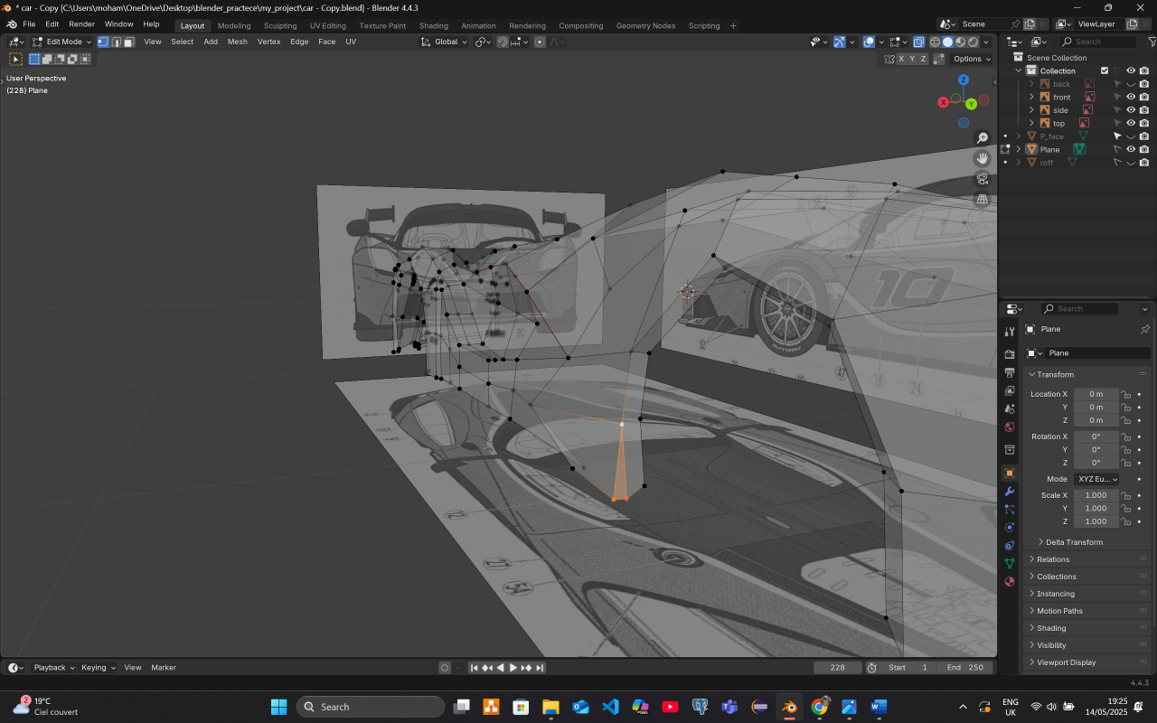

Successivamente, ho diviso di nuovo il lavoro per concentrarmi solo sulla parte posteriore del veicolo.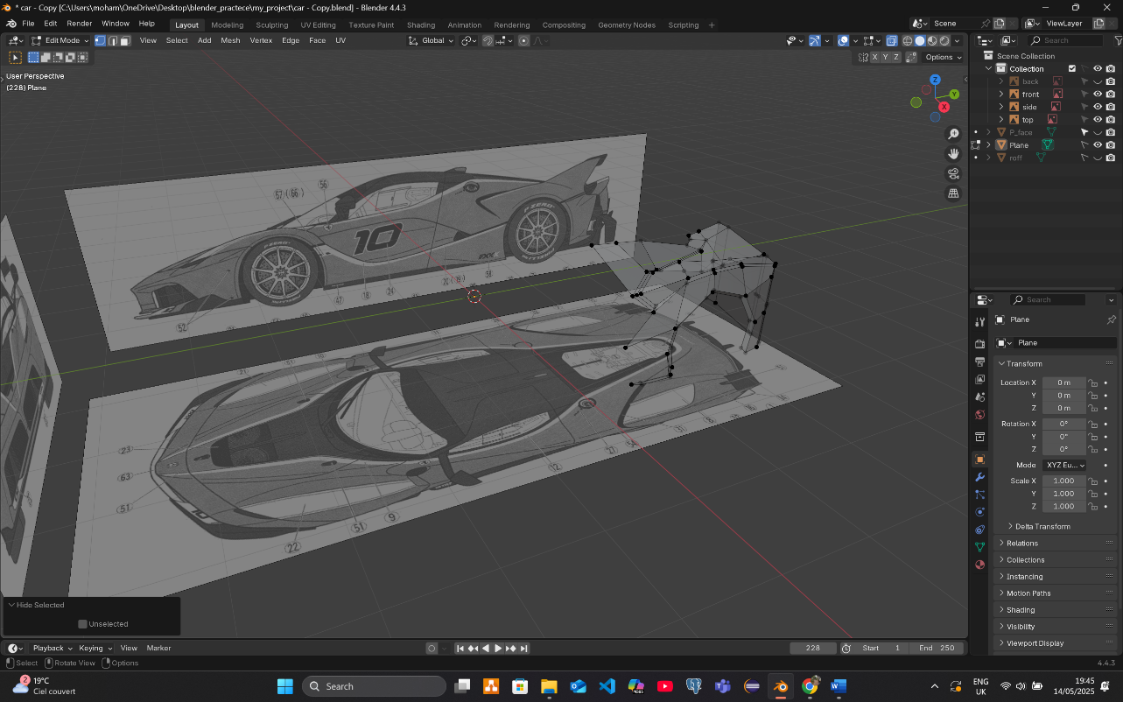

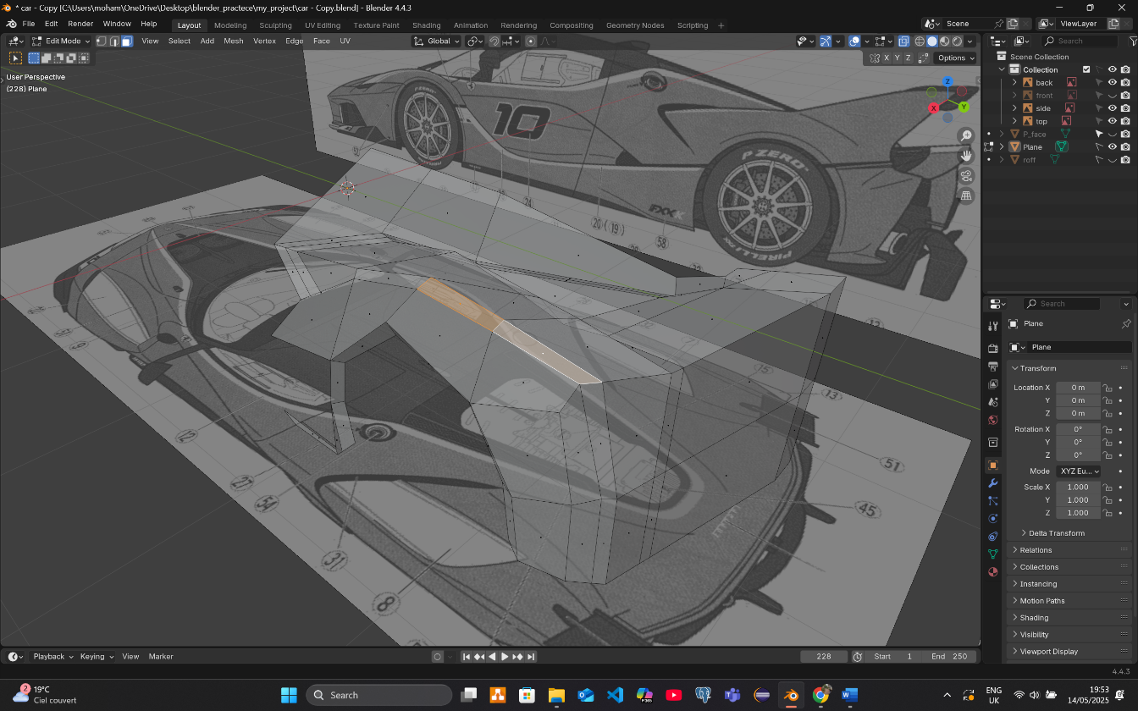

Ho selezionato due facce e, con il comando E Y, ho effettuato un’estrusione lungo l’asse Y.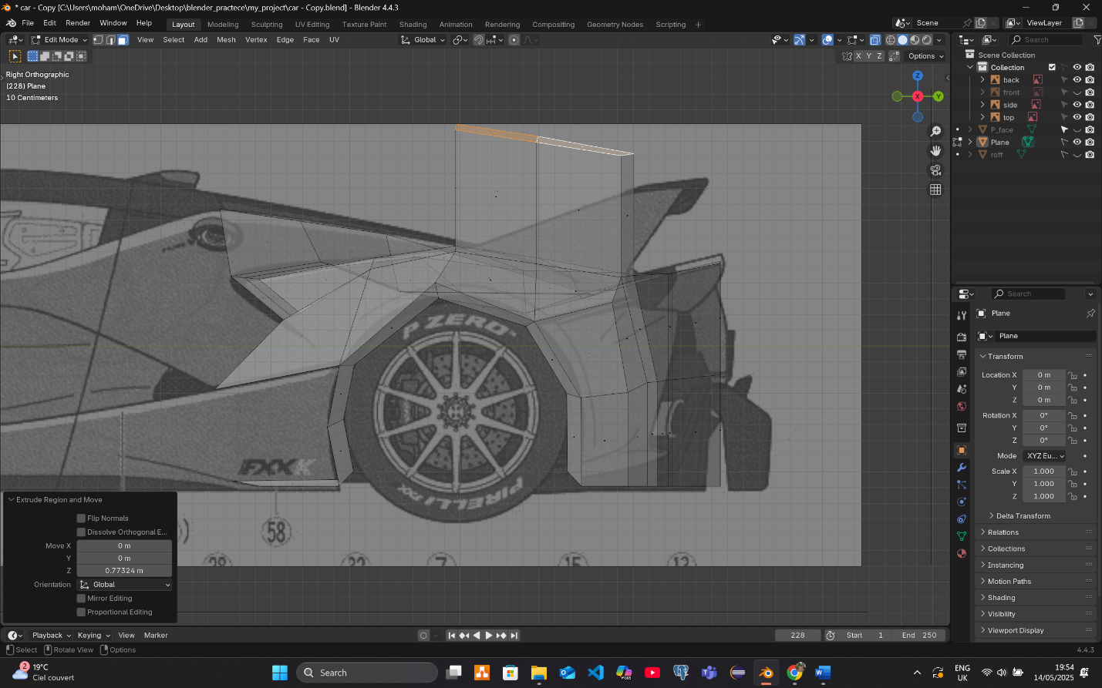

Dopo, usando S Y, ho ridotto la dimensione delle facce e le ho spostate con G per ottenere la forma desiderata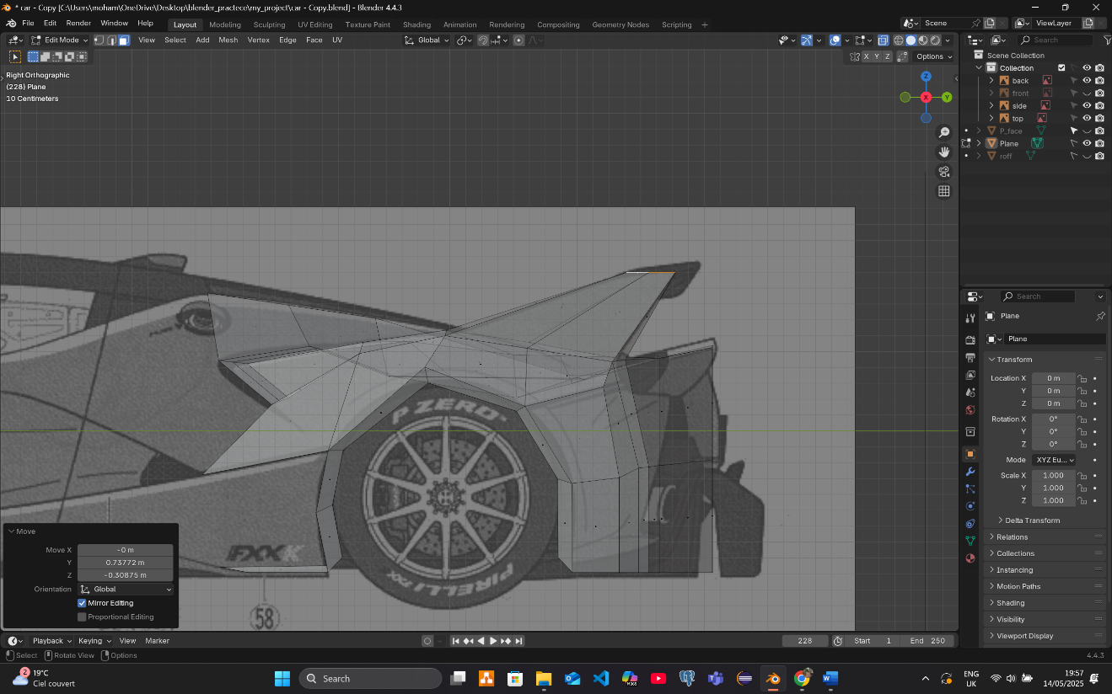

Infine, selezionando una faccia e utilizzando i comandi I (Inset), Ctrl + F, ho creato una nuova forma per aggiungere ulteriore dettaglio alla superficie.